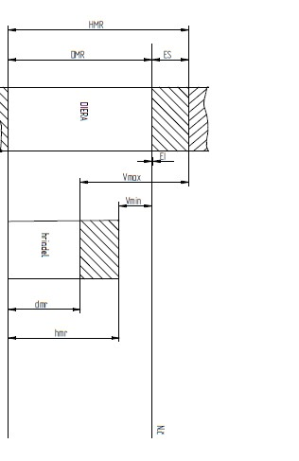
Téma: Lícovanie
a. Vysvetlite význam lícovania, vysvetlite základné pojmy lícovania
Presnosť, životnosť a správna funkcia strojov a mechanizmov si vyžadujú, aby súčiastky boli vyrobené s vopred danou presnosťou.
Lícovanie je označenie presnosti navzájom spájaných súčiastok daný vôľou alebo presahom. Lícovanie je vzájomné uloženie dvoch súčiastok (ložisko a hriadeľ, pero a drážka atď.) Skutočné rozmery sa líšia od rozmerov udaných na výkrese a odchýlky od stanovených rozmerov sa musia pohybovať v dovolenej nepresnosti – tolerancii.

Hriadeľ – je pojem používaný na označenie vonkajších prvkov súčiastok
Diera – je pojem používaný na označenie vnútorných prvkov súčiastok
Skutočný rozmer (SR) – je skutočný rozmer vyrobený na súčiastke a odmeraný meradlom;
Menovitý rozmer (MR) – je rozmer súčiastky, ktorý je predpísaný na výkrese;
Horný medzný rozmer HMR = medzný rozmer ± horná odchýlka (ES)
Dolný medzný rozmer DMR = medzný rozmer ± dolná odchýlka(EI
Tolerancia (T) – je rozdiel medzi horným a dolným medzným rozmerom
Horná odchýlka (ES,es) – rozdiel medzi horným medzným a menovitým rozmerom
Dolná odchýlka (EI,ei) – rozdiel medzi dolným medzným a menovitým rozmerom
Hornú a dolnú odchýlku pre dieru alebo hriadeľ vyhľadáme v tabuľkách.

b. Uveďte aké uloženie poznáte, uveďte aké tolerančné stupne poznáte
Vo vzájomnom vzťahu dvoch plôch súčiastok rozlišujeme uloženia:
- uloženie s vôľou – umožňuje vzájomné otáčanie alebo posuv súčiastok, diery je väčšia ako hriadeľ
- prechodné uloženie – môže sa vyskytnúť vôľa alebo presah,
- uloženie s presahom – umožňuje nehybnosť spojenia, diera je menšia ako hriadeľa ( p až z ).
Lícovacia sústava je rad uložení s rôznymi vôľami alebo presahmi a prevádza sa pomocou dvoch typov sústav:
1. Sústava jednotnej diery – znamená pre všetky uloženia rovnaký priemer diery a podľa uloženia sa mení priemer hriadeľa ( diery označujeme veľkými písmenami ). Používa sa častejšie, pretože je jednoduchšie prispôsobiť vonkajšie rozmery ako vnútorné.
2. Sústava jednotného hriadeľa – znamená pre všetky uloženia rovnaký priemer hriadeľa a podľa uloženia sa mení priemer diery ( hriadele označujeme malými písmenami ).
Pre určenie tolerancie má lícovacia sústava určitý počet stupňov presnosti a to:
a, 20 stupňov presnosti označených IT01, IT0, IT1 ......IT18 pre rozmery do 500 mm;
b, 18 stupňov presnosti označených IT1 až IT18 pre rozmery od 500 mm až 3 150 mm.
Podľa použitia kvality môžeme stupne presnosti rozdeliť:
a, IT01 a IT0 sa považujú za výnimočné, veľmi ťažko dosiahnuteľné
b, IT1 až IT5 sú najpresnejšie a používajú sa pre výrobu súčiastok, ktoré vyžadujú veľkú presnosť (napr. meradlá, laboratórne prístroje)
c, IT6 až IT12 sa používajú pre rozmery, ktoré tvoria uloženie bežných strojových súčiastok,
d, IT13 až IT18 sa používajú pre rozmery, na ktoré kladie menšia rozmerová presnosť (napr. odliatky, výlisky, výkovky a iné polotovary)
V sústave jednotnej diery poznáme dve tolerančné značky:
a, základná tolerančná značka Ø 32 H7,
kde: - Ø 32 je menovitý rozmer diery
H – je tolerančné pole diery
7 – stupeň presnosti diery,
b, združená tolerančná značka Ø 32 H7/p6,
kde: - Ø 32 je menovitý priemer pre dieru a hriadeľ
H – je tolerančné pole diery, p – je tolerančné pole hriadeľa,
7 a 6 – sú stupne presnosti pre dieru a hriadeľ.
c. Popíšte zverný a tlakový spoj
Zverné spoje sa používajú na rýchle spojenie dvoch alebo viacerých súčiastok.
Podstatou funkcie všetkých zverných spojov je trenie, ktoré vzniká v stykových plochách spojovaných častí.
Podľa spôsobu vyhotovenia rozoznávame:
1. Zverné spoje so skrutkou - spojenie valcových a plochých častí
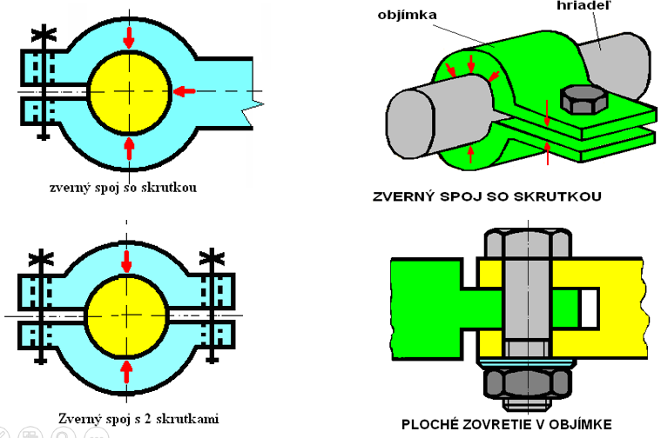
2. Zverné spoje s kuželom - spojenie rotačných častí
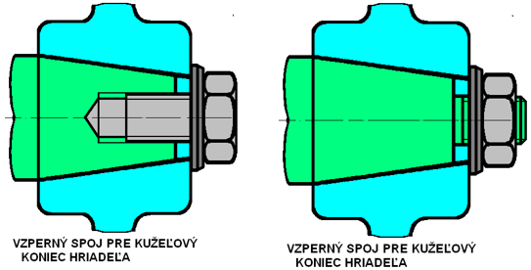
3. Zverné spoje s výstredným kotúčom – rýchle upnutie a uvoľnenie spojovaných častí
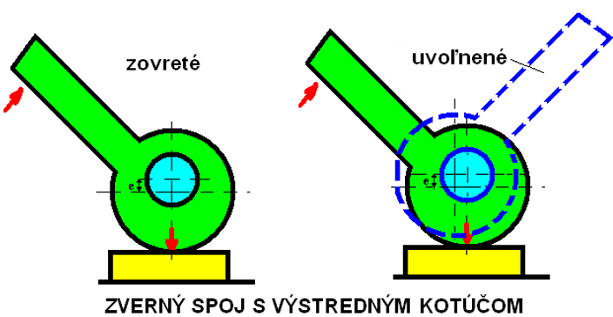
Tlakové spoje
Na rozdiel od zverných spojov sa spojenie uskutočňuje bez použitia spojovacích častí.
Podľa spôsobu vyhotovenia rozoznávame:
1. Tlakové spoje lisovaním - vzniknú nalisovaním čapu do náboja na lisoch
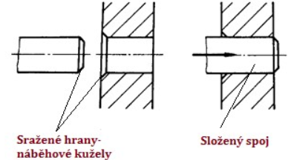
2. Tlakové spoje zmrštením
